

**МИНОБРНАУКИ РОССИИ**

**федеральное государственное бюджетное образовательное учреждение**

**высшего образования**

**«Московский государственный технологический университет «СТАНКИН»**

**(ФГБОУ ВО МГТУ «СТАНКИН»)**

|  |  |
| --- | --- |
| **Институт**  информационных технологий | **Кафедра**  информационных систем |

**Отчет по лабораторной работе №2**

по дисциплине «**Веб-программирование**»

на тему: Функции на языке Python

|  |  |  |
| --- | --- | --- |
| **Студент** группа ИДБ–19–07 |  | **Клишина А. В.** |
|  | подпись |  |
| **Руководитель**  старший преподаватель |  | **Адамова Ю. С.** |
|  | подпись |  |

**Оглавление**

ВВЕДЕНИЕ 3

ОСНОВНАЯ ЧАСТЬ 4

Задача №1 4

Задача №2 5

Задача №3 6

Задача №4 8

Задача №5 9

ЗАКЛЮЧЕНИЕ 10

# **ВВЕДЕНИЕ**

При выполнении данной лабораторной работы необходимо реализовать функции на языке программирования Python.

# **ОСНОВНАЯ ЧАСТЬ**

## **Задача №1**

Написать функцию, которая на вход принимает int и возвращает true или false в зависимости является ли это число палиндром. Число является палиндромом, если оно читается справа налево и слева направо одинаково.

Код программы:

def zadacha_1(chislo):

our_chislo=chislo

rezultat=0

while (chislo>0):

znachenie=chislo%10

rezultat=rezultat*10+znachenie

chislo=chislo//10

if(our_chislo==rezultat):

print("True")

else:

print("False")

zadacha_1(int (input("Введите число:")))

На рисунке 1 продемонстрирована работа программы, когда число является палиндромом.

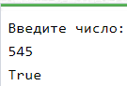

Рис. 1. Число является палиндромом

На рисунке 2 продемонстрирована работа программы, когда число является палиндромом.

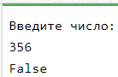

Рис. 2. Число не является палиндромом

## **Задача №2**

Написать функцию, которая принимает на вход список из положительных целочисленных элементов и возвращает три списка:

1. в первом - числа, которые делятся на 2
2. во втором - числа, которые делятся на 3
3. в третьем - числа, которые делятся на 5

Код программы:

uslovie=[]

del_na_2=[]

del_na_3=[]

del_na_5=[]

def zadacha_2():

colvo=int (input("Введите число элементов:"))

print("Введите элементы:")

for i in range(colvo):

znachenie=int(input())

uslovie.append(znachenie)

print("Начальный список")

print(uslovie)

for i in range(colvo):

if(uslovie[i]%2==0):

del_na_2.append(uslovie[i])

if(uslovie[i]%3==0):

del_na_3.append(uslovie[i])

if(uslovie[i]%5==0):

del_na_5.append(uslovie[i])

print("Числа, которые делятся на 2")

print(del_na_2)

print("Числа, которые делятся на 3")

print(del_na_3)

print("Числа, которые делятся на 5")

print(del_na_5)

zadacha_2()

На рисунке 3 продемонстрирована работа программы.

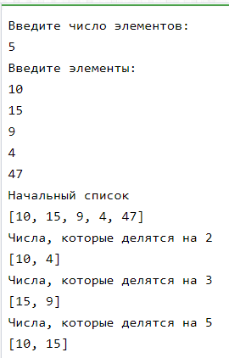

Рис. 3. Результат работы функции

## **Задача №3**

Написать функцию, принимающую на вход int, и которая возвращает число, обратное этому int.

Код программы:

def zadacha_3(chislo):

our_chislo=chislo

rezultat=0

new_chislo=0

if((our_chislo<0) and (our_chislo%10==0) and (our_chislo!=0)):

chislo=abs(chislo)

chislo=chislo//10

while (chislo>0):

znachenie=chislo%10

rezultat=rezultat*10+znachenie

chislo=chislo//10

new_chislo=(-1)*rezultat

print(new_chislo)

else:

if(our_chislo<0):

chislo=abs(chislo)

while (chislo>0):

znachenie=chislo%10

rezultat=rezultat*10+znachenie

chislo=chislo//10

new_chislo=(-1)*rezultat

if(our_chislo==0):

print(chislo)

if((our_chislo%10==0) and (our_chislo!=0)):

chislo=chislo//10

while (chislo>0):

znachenie=chislo%10

rezultat=rezultat*10+znachenie

chislo=chislo//10

new_chislo=rezultat

if(our_chislo>0):

while (chislo>0):

znachenie=chislo%10

rezultat=rezultat*10+znachenie

chislo=chislo//10

new_chislo=rezultat

print(new_chislo)

zadacha_3(int (input("Введите число:")))

На рисунке 4 продемонстрирована работа программы, когда число является отрицательным.

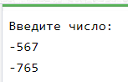

Рис. 4. Число является отрицательным

На рисунке 5 продемонстрирована работа программы, когда число заканчивается на 0.

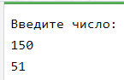

Рис. 5. Число заканчивается на 0

На рисунке 6 продемонстрирована работа программы, когда вводится 0.

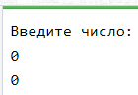

Рис. 6. Работа программы при вводе 0

На рисунке 7 продемонстрирована работа программы, когда число является положительным.

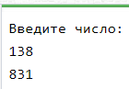

Рис. 7. Число является положительным

На рисунке 8 продемонстрирована работа программы, когда число является отрицательным и заканчивается на 0.

Рис. 8. Число является отрицательным и заканчивается на 0

## **Задача №4**

Написать функцию, которая будет вычислять квадратный корень n-ой степени методом Ньютона.

Код программы:

def zadacha_4(stepin,chislo):

x_nachalnoe=1

x_new=0

tochost=0.0001

print("Начало работы")

while(1):

print(x_new)

x_new=1/stepin*((stepin-1)*x_nachalnoe+chislo/(x_nachalnoe**(stepin-1)))

if(abs(x_new-x_nachalnoe)<tochost):

break

x_nachalnoe=x_new

print("Введите степень корня и подкоренное число")

zadacha_4(int (input()),int (input()))

На рисунке 9 продемонстрирована работа программы.

Рис. 9. Результат работы программы

## **Задача №5**

Написать функцию, принимающую 1 аргумент — число от 0 до 100000, и возвращающую true, если оно простое, false если нет.

Код программы:

from random import *

def zadacha_5():

chislo = randint(0,100000)

print(chislo)

k = 0

for i in range(2, chislo // 2+1):

if (chislo % i == 0):

k = k+1

if(k <= 0):

print("True")

else:

print("False")

zadacha_5()

На рисунке 10 продемонстрирована работа программы.

Рис. 10. Результат работы программы

# **ЗАКЛЮЧЕНИЕ**

Выполняя данную лабораторную работу, были написаны функции языке программирования Python.

Результат лабораторной работы выгружен на Github (<https://github.com/AV-Klishina/-LAB_2-web->).